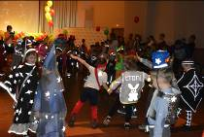
Завершилось мероприятие «Светящийся карнавал»
веселым праздником дошколят.
4 декабря 2016 года в молодежном комплексе «Пале» прошел финальный этап конкурса семейного творчества и интересных идей «Светящийся карнавал», на котором встретились свыше 200 участников и победителей отборочного тура воспитанники детских садов Костромы, а также их родители.
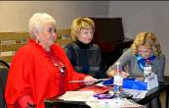
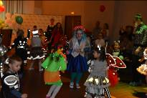
В затемненном зале светятся световозвращающие детали на карнавальных костюмах детей. Созданные с их помощью орнаменты и другие элементы декора делают наряды яркими, а значит – заметным на дороге в вечернее время. Карнавальное шествие поражает разнообразием костюмов, каждый ребенок неповторим. Игры, танцы, викторины еще раз закрепили знания детей по дорожной азбуке юного пешехода. На праздничном мероприятии волнуются родители и одновременно радуются успехам своих детей, сравнивают костюмы детей со своим творчеством.
Хоть и сложно было жюри, но итоги все же подведены: 1 место –костюм хоккеиста присужден воспитаннику детского сада №86, 2 место - Божия коровка завоевала воспитанница ЦРР-Детский сад №13, 3 место – сотрудник ППС единогласно отдано самому юному участнику воспитаннику детского сада №76. Все дети получили призы и подарки от партнеров (магазин «Умка», Дом творчества юных), и организаторов Управления ГИБДД Костромской области и Комитета образования, культуры, спорта и работы с молодежью, а главное у всех собравшихся предновогоднее праздничное настроение.
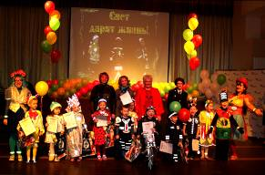
Поставленная задача решена. Организаторы мероприятия при поддержке взрослых, еще раз привлекли внимание к безопасности дорожного движения – наши дети должны чувствовать себя безопасно на дороге, стать ярче и заметнее, используя в темное время суток световозвращающие элементы!

Г.В.Власова, старший методист по инновационной деятельности МБУ ГЦОКО

